# 大庆高新招投标中心电子交易平台

**windows11及Edge浏览器解决方案**

2022.01-10 V1.0

## 一、Edge浏览器，右上角【…】→【设置】

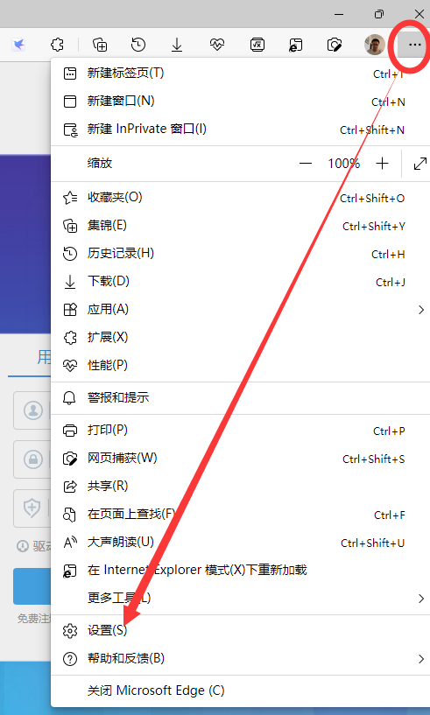

## 二、在设置中左侧选择【默认浏览器】，在Internet Explorer 兼容性兼容性中进行如下设置：

**1、【让 Internet Explorer 在 Microsoft Edge 中打开网站】→【仅不兼容的网站】**

**2、【允许在 Internet Explorer 模式下重新加载网站】→【允许】**

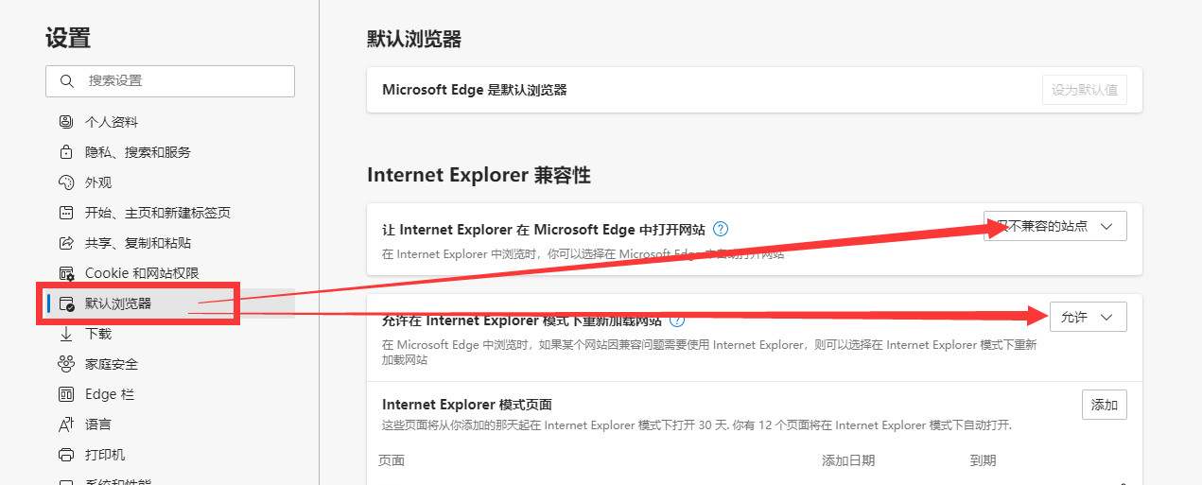

## 三、登录网站<http://www.dqbidding.cn/TPBidder/memberLogin>，选择右上角【。。。】→【在Internet Explorer 模式下重新加载】

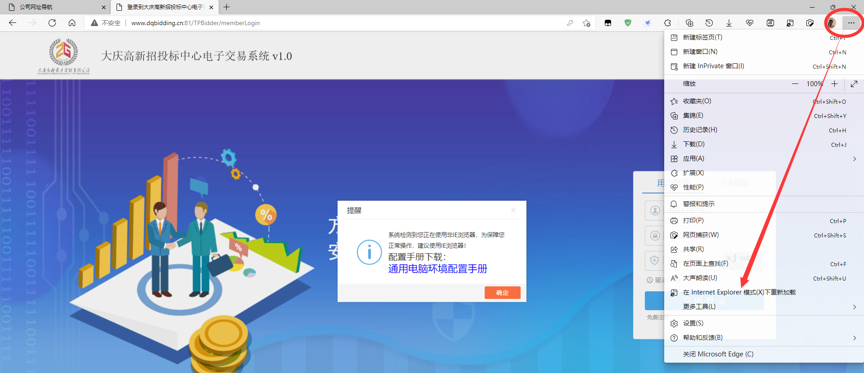

## 四、或者运行Internet Explorer11浏览器，位置如下：

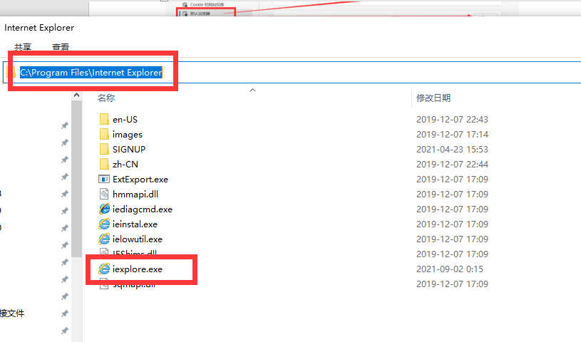

### 获取并安装驱动

1. 打开此网页http://www.dqbidding.cn/TPBidder/memberLogin
2. 点击驱动下载
3. 下载后双击运行后点击快速安装

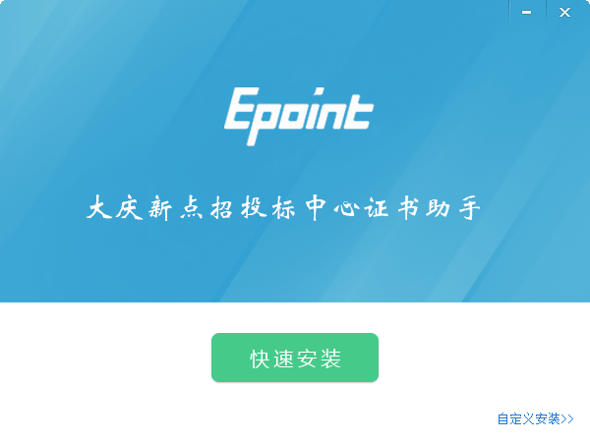

1. 安装完成后点击完成

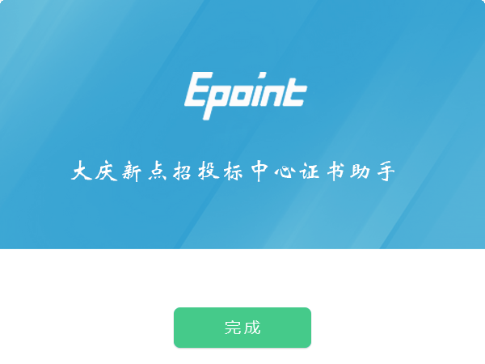

1. 打开证书助手后，根据电脑实际情况选择插锁一键检测或无锁一键检测，如选择插锁一键检测，需要输入加密锁密码。

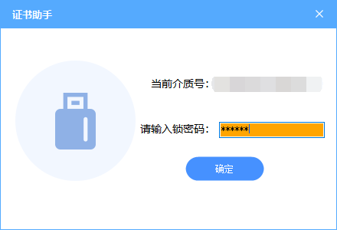

1. 如检测出有问题请点击修复后重新检测，直到检测结果通过。

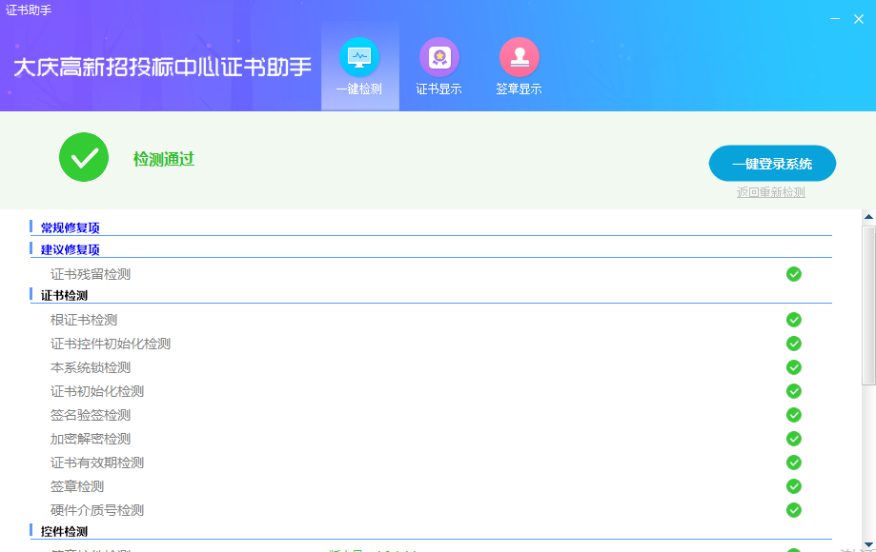

1. 点击证书显示查看证书状态是否正常

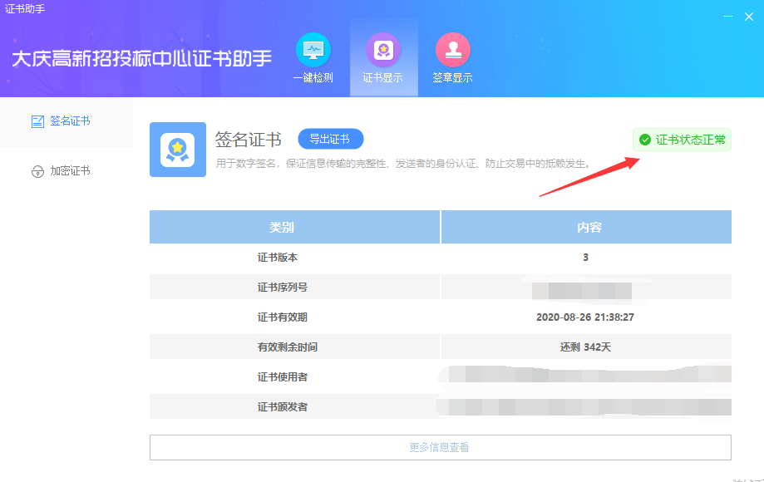

1. 点击签章显示使用签章工具查看签章功能是否正常

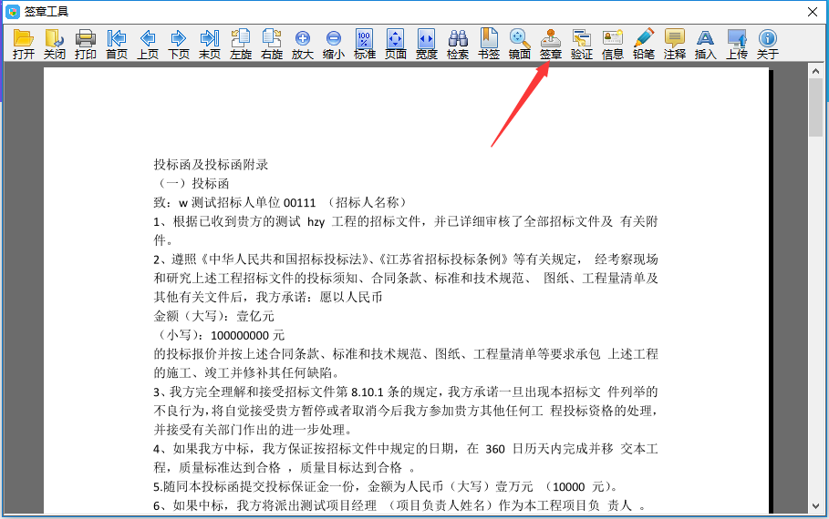

1. 点击后弹出签章选择界面，点击确定移动到任意位置进行签章测试。

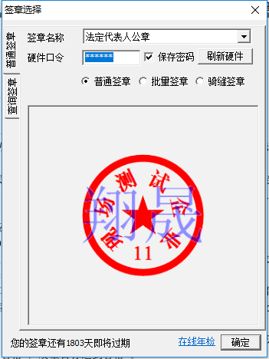

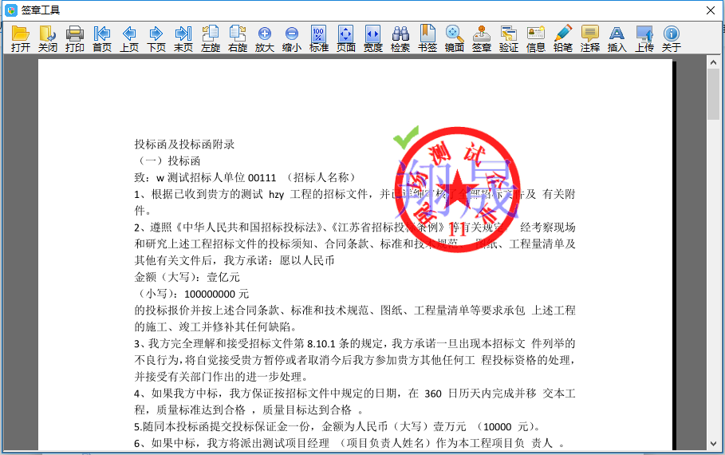

### 浏览器配置(以下配置以IE11浏览器为例）

1. 使用IE浏览器打开网址http://www.dqbidding.cn/
2. 点击右上角设置按钮

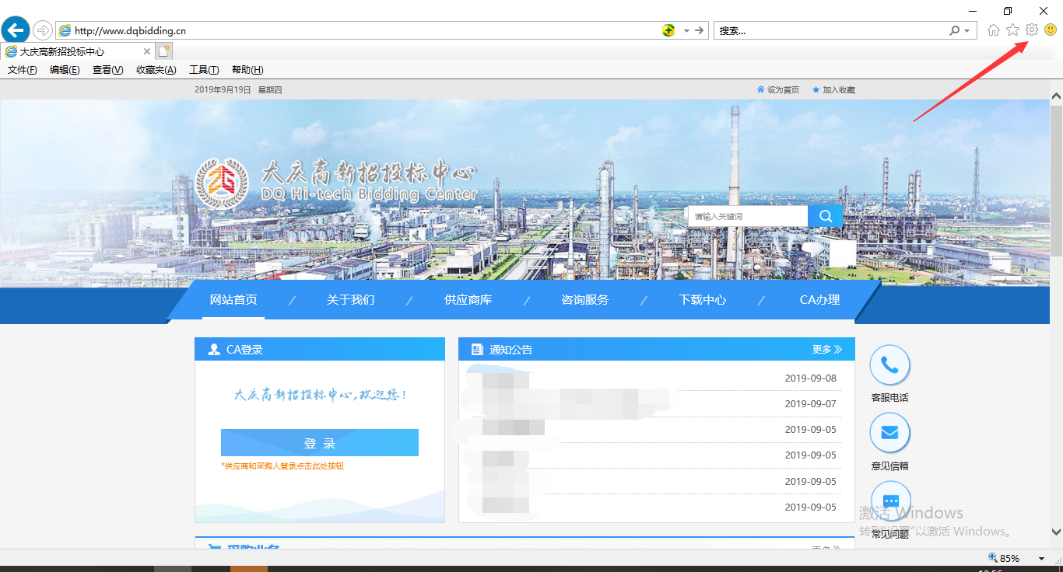

1. 点击兼容性视图设置将当前网址加入兼容性视图后关闭。

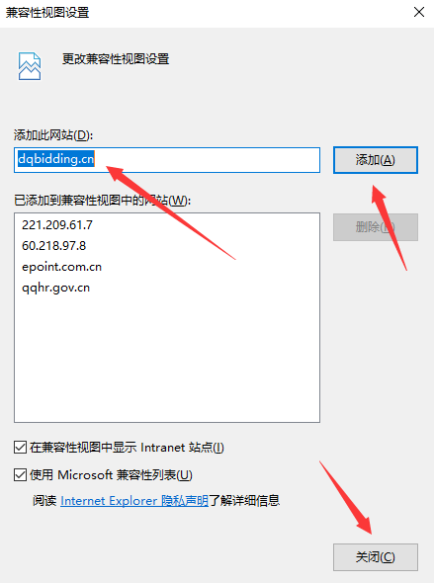

1. 点击IE浏览器设置按钮-Internet选项，找到安全-受信任的站点-站点打开后将当前网址加入可信任站点。

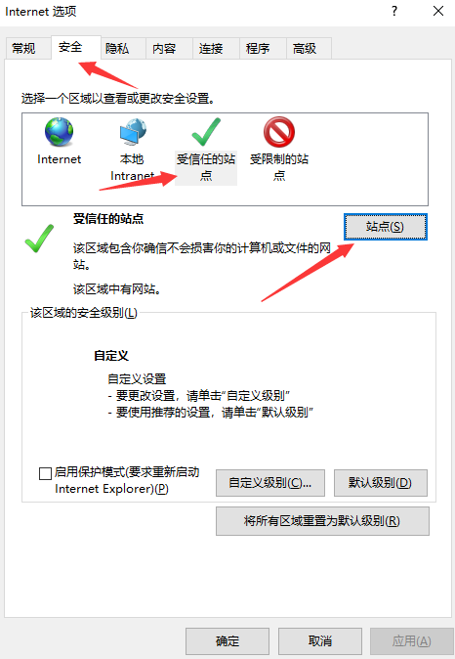

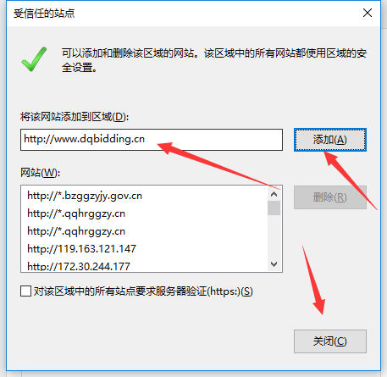

1. 点击自定义级别，下滑菜单后找到【ActiveX控件和插件】，将【ActiveX控件和插件】下面所有子菜单全部启用。启用后继续下滑菜单找到【使用弹出窗口阻止程序】菜单，将该项设为禁用。以上设置结束后点击确定。

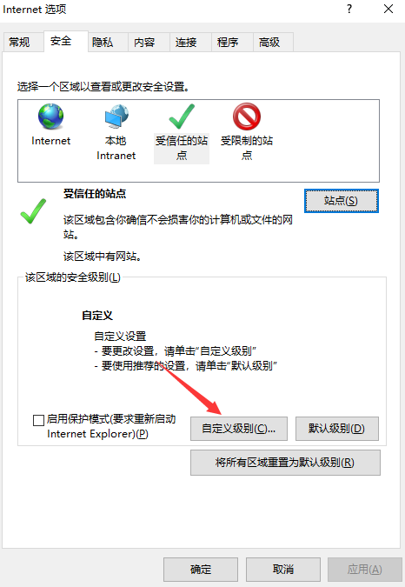

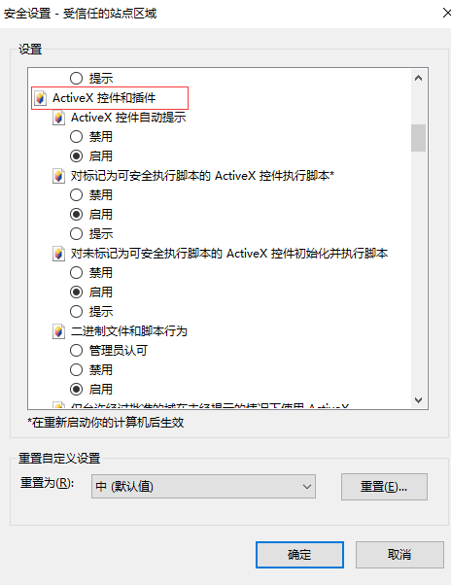

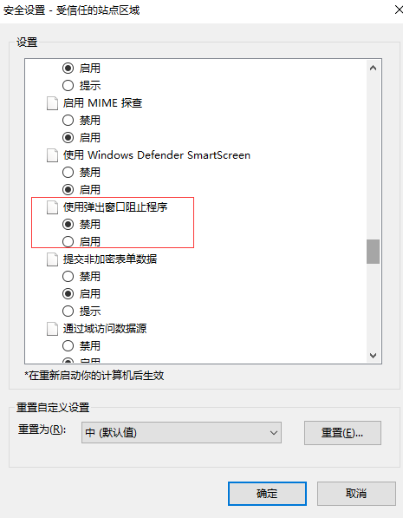

1. 点击隐私菜单下弹出窗口阻止程序，取消勾选，如下图设置。以上设置完成后点击确定保存，重启浏览器即可。

